关于开展南开大学庆祝第42个教师节“暖心面”慰问活动的通知（试行）
各二级分会：
尊师重教是中华民族优良传统，也是我校校园文化建设的重要内容。为热烈庆祝第42个教师节，落实暖心惠师服务举措，关心关爱在岗教职工、舒缓工作压力、提升教职工归属感与幸福感，营造尊师重教的温馨校园氛围，校工会联合接待服务中心开展庆祝第42个教师节“暖心面”慰问活动。
本次活动由校工会统筹部署，接待服务中心负责两校区餐品制作、食材采购、食品安全、现场供餐及环境保障等全部落地工作，以暖心面食传递学校关怀，致敬全体教职工潜心育人、默默奉献的担当精神。为保障活动有序开展，现将具体安排通知如下：

一、活动时间
本次暖心面活动自2026年9月10日起启动，有效期至2026年12月31日。节假日、寒暑假供餐安排以学校整体安排为准，请教职工在餐厅正常营业时间前往就餐。

二、活动对象
学校全体在职教职工工会会员（每人一次）

三、就餐地点及营业时间说明
（一）八里台校区：静园餐厅，仅午餐时段供应，按餐厅日常营业时间执行；
（二）津南校区：乐群餐厅，按餐厅日常营业时间执行。

四、餐品配置标准
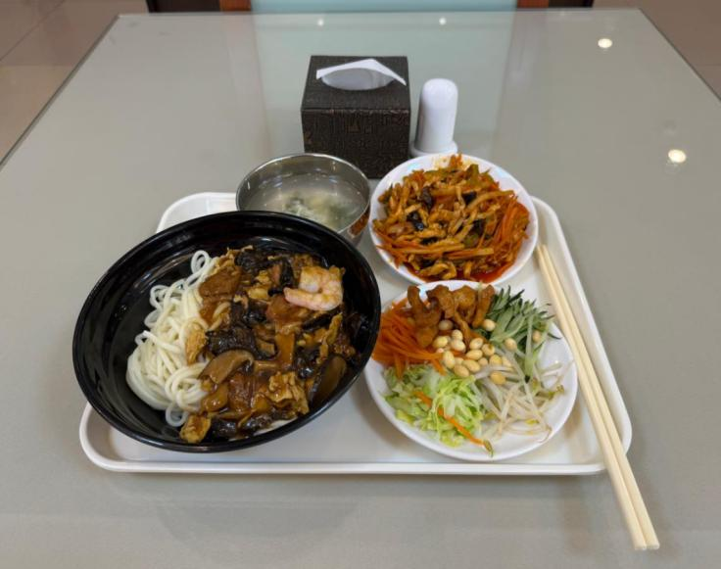
两校区餐厅精心定制暖心面套餐，科学搭配、兼顾营养与饮食习惯，具体配置如下：
- 八里台校区静园餐厅：提供三鲜卤（清真），搭配多款自选配菜，配套一份菜品、一份汤品。

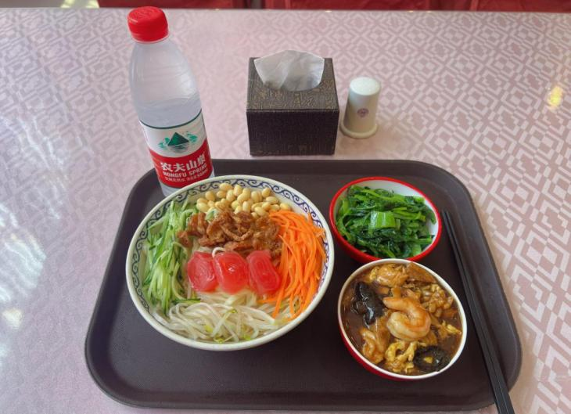
（二）津南校区乐群餐厅：常设三鲜卤，轮换供应茄子卤、西红柿卤（清真）、炸酱卤三款特色卤品，配菜与八里台校区统一，配套一份菜品，可自选矿泉水或暖心汤品。

五、享用方式
教职工可任选两校区指定餐厅就餐。本次福利无需刷卡，现场打开飞书客户端扫码核验，出示核验成功界面即可免费享用全套暖心面套餐一次，同时可随机领取教师节四季主题纪念明信片一张。

六、相关要求
（一）全面宣传传达。各基层分会及时将活动安排、就餐规则传达至每位教职工，确保全员知晓、福利落地。
（二）文明节约就餐。请教职工自觉遵守餐厅管理规定，按需取餐、杜绝浪费，共同维护整洁有序的就餐环境。
（三）全力服务保障。校工会、接待服务中心分工协作、全程保障活动开展，严格把控食品安全、餐品品质与服务质量，及时处理现场问题，持续优化服务体验。
温馨说明：本次“暖心面”活动为首次试行开展，在供餐时段、餐品轮换、现场服务、线上核验等环节或存在诸多不完善、不便捷之处，恳请全体教职工多多包容、理解支持。尤其针对飞书扫码核验，若现场出现二维码加载失败、网络卡顿、核验异常等问题，大家可无需着急，择其他时段再次前往就餐即可。我们将全程跟踪活动开展情况，认真收集大家的意见与建议，第一时间整改优化、细化服务，全力为大家提供更暖心、更贴心的节日服务。
特此通知。

校工会、接待服务中心
2026年9月9日

